**Name : Salma Rani**

**Sap Id : 54194(BSCS-4).**

**Lab: Web App Development.**

**Submitted To: Mam Nayab.**

**Task 3:**

<!DOCTYPE html>

<html lang="en">

<head>

    <link rel="stylesheet" href="style.css">

    <meta charset="UTF-8">

    <meta name="viewport" content="width=device-width, initial-scale=1.0">

    <title>Website Layout</title>

    <style>

        body {

            font-family: Arial, sans-serif;

            margin: 0;

            padding: 0;

            background-color: #f2f2f2;

        }

        .header {

            background-color: #4f4f4f;

    color: white;

    text-align: center;

    padding: 20px;

    font-size: 24px;

    font-weight: bold;

    position: relative;

    display: flex;

    align-items: center;

    justify-content: center;

}

.header .logo {

    position: absolute;

    left: 10px;

    top: 50%;

    transform: translateY(-50%);

    width: 80px;

}

        .footer {

            background-color: #4f4f4f;

            color: white;

            text-align: center;

            padding: 20px;

            font-size: 24px;

            font-weight: bold;

        }

        .container {

            display: flex;

            justify-content: space-between;

            align-items: center;

            background-color: #ccc;

            padding: 20px;

        }

        .left, .right {

            width: 20%;

            text-align: center;

        }

        .left a {

            display: block;

            color: blue;

            text-decoration: none;

            margin: 10px 0;

        }

        .middle {

            width: 55%;

            background-color: #e0e0e0;

            padding: 20px;

        }

    </style>

</head>

<body>

    <div class="header">

    <img src="C:\Users\INFOTECH\OneDrive\Desktop\web app development\images.html\Riphahlogo.jpg"alt="Logo"  class="Logo"width="100px">

    Web App Development

</div>

    <div class="container">

        <div class="left">

            <p>Courses:</p>

            <a href="#">WAD</a>

            <a href="#">Enterprise</a>

            <a href="#">Database</a>

        </div>

        <div class="middle">

            <h3>How to Understand Backend Development?</h3>

            <p>Backend development is responsible for handling server-side logic, databases, and APIs. To become a backend developer, you should learn programming languages like Python, Node.js, PHP, or Java. Understanding databases such as MySQL, MongoDB, or PostgreSQL is also essential.</p>

        </div>

        <div class="right">

            <img src="C:\Users\INFOTECH\OneDrive\Desktop\web app development\images.html\Riphahlogo.jpg" alt="Logo" width="150px">

        </div>

    </div>

    <div class="footer">Understanding Backend Development</div>

</body>

</html>



**Task 1:**

**Login:**

<!DOCTYPE html>

<html lang="en">

<head>

    <meta charset="UTF-8">

    <meta name="viewport" content="width=device-width, initial-scale=1.0">

    <title>Login Page</title>

    <link rel="stylesheet" href="style.css">

    <style>

        /* General Styling */

        body {

            font-family: Arial, sans-serif;

            background-color: #f0f0f0;

            display: flex;

            justify-content: center;

            align-items: center;

            height: 100vh;

            margin: 0;

        }

        /* Login Form Styling */

        .login-container {

            background: white;

            padding: 20px;

            border-radius: 10px;

            box-shadow: 0px 4px 10px rgba(0, 0, 0, 0.2);

            text-align: center;

            width: 350px;

        }

        h3 {

            margin-bottom: 20px;

            color: #333;

        }

        label {

            display: block;

            text-align: left;

            font-weight: bold;

            margin-top: 10px;

        }

        input {

            width: 100%;

            padding: 10px;

            margin-top: 5px;

            border: 1px solid #ccc;

            border-radius: 5px;

            font-size: 16px;

        }

        button {

            width: 100%;

            padding: 10px;

            margin-top: 15px;

            background-color: #4CAF50;

            color: white;

            border: none;

            border-radius: 5px;

            font-size: 18px;

            cursor: pointer;

        }

        button:hover {

            background-color: #45a049;

        }

        p {

            margin-top: 15px;

            font-size: 14px;

        }

        a {

            color: #007BFF;

            text-decoration: none;

        }

        a:hover {

            text-decoration: underline;

        }

    </style>

</head>

<body>

    <div class="login-container">

        <form>

            <h3>LOGIN FORM</h3>

            <label for="email">Email:</label>

            <input type="email" id="email" placeholder="Enter your email" required>

            <label for="password">Password:</label>

            <input type="password" id="password" placeholder="Enter your password" required>

            <button type="submit">Login</button>

        </form>

        <p>Don't have an account? <a href="signup.html">Sign up here</a></p>

    </div>

</body>

</html>

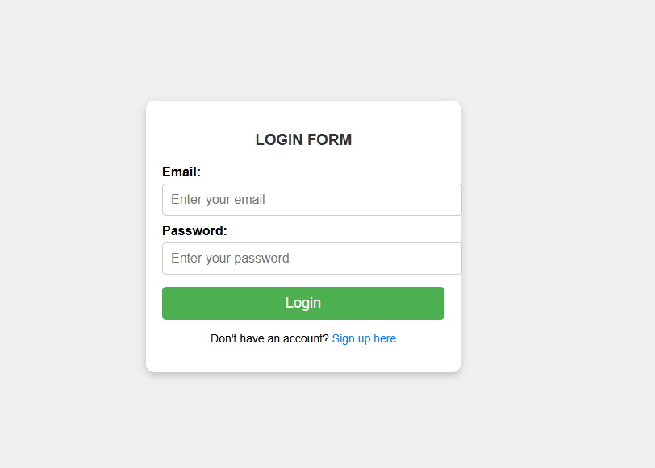

**Signup:**

<!DOCTYPE html>

<html>

<head>

    <link rel="stylesheet"href ="style.css">

    <meta charset="UTF-8" />

    <title>login page</title>

</head>

<body>

    <div class="main"

    <h2>REGISTRATION FORM</h2>

<form>

    <label>Username:</label>

    <input type="text" name="username" required>

    <label>Email:</label>

    <input type="email" name="email" required>

    <label>Password:</label>

    <input type="password" name="password" required>

    <label>Confirm Password:</label>

    <input type="password" name="confirm_password" required>

    <button type="submit">Register</button>

    <p> Already have an account <a href="login.html">Login Here</a></p>

</form>

<button>login</button>

</div>

</body>

</html>

**Styling.css**

body {

    font-family: 'Times New Roman', Times, serif;

    background-color: rgb(240, 240, 241);

    margin: 0;

    padding: 0;

}

.navbar {

    background-color: rgba(87, 139, 191, 0.79);

    overflow: hidden;

    display: flex;

    justify-content: space-between;

    align-items: center;

    padding: 10px 20px;

}

.navbar .logo {

    color: rgb(0, 0, 0);

    font-size: 24px;

    font-weight: bold;

}

.main {

    width: 30%;

    margin: 30px auto;

    padding: 15px;

    background: white;

    box-shadow: 0px 0px 10px rgba(0, 0, 0, 0.1);

    border-radius: 8px;

    text-align: center;

}

form {

    display: flex;

    flex-direction: column;

    gap: 8px;

}

h3 {

    margin-bottom: 10px;

    color: #333;

    font-size: 22px;

    font-weight: bold;

}

label {

    font-weight: bold;

    font-size: 16px;

    text-align: left;

}

input[type="text"],

input[type="email"],

input[type="password"] {

    width: 100%;

    padding: 8px;

    margin-top: 3px;

    border: 1px solid #ccc;

    border-radius: 5px;

    font-size: 14px;

    font-weight: bold;

}

button {

    background-color: rgba(86, 160, 235, 0.79);

    color: black;

    font-size: 16px;

    font-weight: bold;

    padding: 8px;

    border: none;

    border-radius: 5px;

    cursor: pointer;

    margin-top: 8px;

}

button:hover {

    background-color: rgba(65, 131, 218, 0.9);

}

p {

    margin-top: 8px;

    font-size: 14px;

    font-weight: bold;

}

p a {

    color: blue;

    text-decoration: none;

    font-weight: bold;

}

p a:hover {

    text-decoration: underline;

}

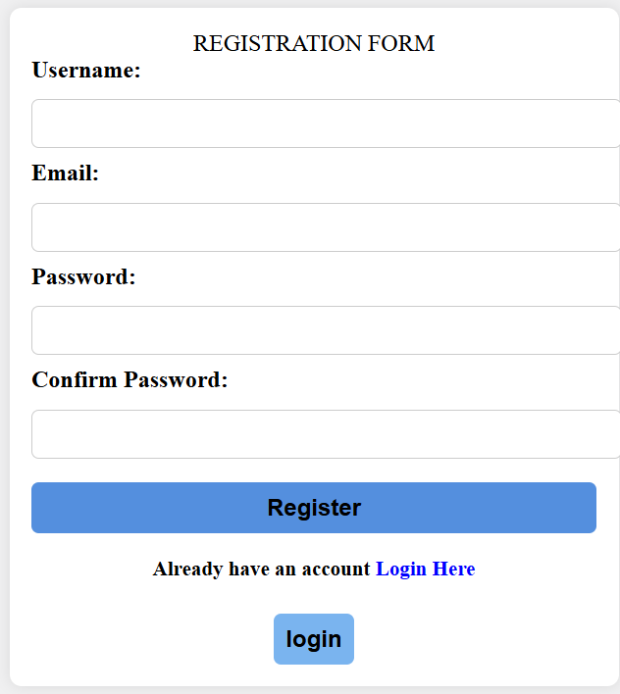

**Task 2:**

**Index.Html:**

<!DOCTYPE html>

<html lang="en">

<head>

    <link rel="stylesheet" href="style.css">

    <meta charset="UTF-8">

    <meta name="viewport" content="width=device-width, initial-scale=1.0">

    <title>MyWebsite</title>

    <style>

        .slider {

            width: 100%;

            max-width: 800px;

            height: 400px;

            overflow: hidden;

            position: relative;

            margin: auto;

        }

        .slides {

            display: flex;

            width: 500%;

            transition: transform 0.5s ease-in-out;

        }

        .slides img {

            width: 100%;

            height: auto;

        }

        .prev, .next {

            position: absolute;

            top: 50%;

            transform: translateY(-50%);

            background-color: rgba(0, 0, 0, 0.5);

            color: white;

            border: none;

            padding: 10px;

            cursor: pointer;

        }

        .prev { left: 10px; }

        .next { right: 10px; }

    </style>

</head>

<body>

    <nav class="navbar">

        <div class="logo">MyWebsite</div>

        <ul class="nav-links">

            <li><a href="#">Home</a></li>

            <li><a href="#">Services</a></li>

            <li><a href="#">Contact</a></li>

            <li><a href="login.html">Sign In</a></li>

            <li><a href="signup.html">Sign Up</a></li>

        </ul>

    </nav>

    <div class="slider">

        <div class="slides">

            <img src="images.html/image2.jpg" alt="slide 2">

            <img src="images.html/image4.jpg" alt="slide 3">

            <img src="C:\Users\INFOTECH\OneDrive\Desktop\web app development\images.html\image3.jpg" alt="slide 4">

            <img src="C:\Users\INFOTECH\OneDrive\Desktop\web app development\images.html\image3.jpg" alt="slide 5">

            <img src="images.html/image2.jpg" alt="slide 3">

        </div>

        <button class="prev" onclick="prevSlide()">&#10094;</button>

        <button class="next" onclick="nextSlide()">&#10095;</button>

    </div>

    <script>

        let index = 0;

        function showSlide(n) {

            let slides = document.querySelector('.slides');

            let totalSlides = document.querySelectorAll('.slides img').length;

            if (n >= totalSlides) index = 0;

            if (n < 0) index = totalSlides - 1;

            slides.style.transform = `translateX(${-index * 100}%)`;

        }

        function nextSlide() {

            index++;

            showSlide(index);

        }

        function prevSlide() {

            index--;

            showSlide(index);

        }

        setInterval(nextSlide, 3000); // Auto-slide every 3 seconds

    </script>

</body>

</html>

<img src="images.html/image2.jpg" alt="slide 2">

                                <img src="images.html/image4.jpg" alt="slide 3">

                                <img src="C:\Users\INFOTECH\OneDrive\Desktop\web app development\images.html\image3.jpg" alt="slide 4">

                                <img src="C:\Users\INFOTECH\OneDrive\Desktop\web app development\images.html\image3.jpg" alt="slide 5">

                                <img src="images.html/image2.jpg" alt="slide 3">

**Style.css:**

body{

font-family: 'Times New Roman', Times, serif;

background-color: rgb(240, 240, 241);

margin: 0;

padding: 0;

}

.navbar{

    background-color: rgba(219, 201, 40, 0.79);

    overflow: hidden;

    display:flex;

    justify-content: space-between;

    align-items: center;

    padding: 10px 20px;

}

.navbar.logo{

    color: rgb(0, 0, 0);

    font-size:24px;

    font-weight: bold;

}

